最優秀 LOM 地域社会向上プログラム
Best Local Community Empowerment Program
LOM名 |  | 申請担当者名
公益社団法人 高松青年会議所
基本情報 |  | Basic Information
事業名 |  | Name
(公社）高松青年会議所２０１８年度ひとづくり事業「わくわくワークチャレンジｉｎたかまつミライエ」
目的 |  | Purpose
（対外）
・様々な職業を体験する事で働く楽しさを知り、また、夢を持つことの大切さをプログラムで学んで頂く事で、子どもたちが将来に夢や希望をもつきっかけを掴み、自己肯定感を高める。
・小学生の子どもをもつ親に、子どもたちが夢に向かって挑戦する姿を応援する大切さを学んで頂き、親子で夢と希望を共有する関係性を育む。
（体内）
・将来に夢を描く子どもたちの姿を通じて、夢の大切さを再認識した大人となる。
・親子が夢と希望を共有する場を地域の大人たちと共に創出することで、自らも夢を持つリーダーへと成長するきっかけとする。
開始日※日付で記載 |  | Start date
２０１８年８月１８日 |  | JCIウェブフォームは、カレンダーから選択方式なので記載不要
終了日※日付で記載 |  | End date
２０１８年８月１９日 |  | JCIウェブフォームは、カレンダーから選択方式なので記載不要
事業対象者 |  | Target
高松市内小学校児童 ２３，１３５名・高松市内小学校児童を持つ親
SDGsの該当項目  該当項目を１つのみ選択 |  | Sd goal
４．QUALITY EDUCATION
発展段階  Active Citizen Framework「展開」の項目での３項目の発展段階から選択 ①健康な身体と精神 ②教育と経済力強化 ③平和・繁栄・持続可能性 |  | Development stage  “Health and Wellness”・“Education and Economic Empowerment”・“Peace, Prosperity, and Sustainability”から選択
②教育と経済力強化
概要 |  | Overview
近年、社会環境の変化に伴い家庭内や地域の大人との関係が希薄化し、特に香川県においては、将来に夢や希望を持てない子どもたちが増えており、このままでは将来的に地域の活力が失われ、魅力の無い都市になる事が危惧されます。その為、子どもたちの具体的な将来の夢や目標が見つかるきっかけを生み出し、その夢を探す子どもたちの姿を両親と共有する中で、家庭内で夢と希望を共有できる親子の関係性を醸成し、明るい豊かな社会を創造する必要があります。
そこで、様々な職業を体験する事で働く楽しさを知り、また、夢を持つことの大切さをプログラムで学んで頂く事で、子どもたちが将来に夢や希望をもつきっかけを掴み、自己肯定感を高めること、また小学生の子どもをもつ親に、子どもたちが夢に向かって挑戦する姿を応援する大切さを学んで頂き、親子で夢と希望を共有する関係性を育むことを目的として、たかまつミライエにおいて、市内の小学生及び保護者を対象に「わくわくワークチャレンジｉｎたかまつミライエ」と題して、お仕事体験及び夢を持つことの大切さに関する保護者向けセミナーを開催した。
- 目的・財務計画・実施 |  | Objectives, Planning, Finance and Execution
このプログラムの目的を記述してください |  | What were the objectives of this program? ※200単語まで
（対外）
・様々な職業を体験する事で働く楽しさを知り、また、夢を持つことの大切さをプログラムで学んで頂く事で、子どもたちが将来に夢や希望をもつきっかけを掴み、自己肯定感を高める。
・小学生の子どもをもつ親に、子どもたちが夢に向かって挑戦する姿を応援する大切さを学んで頂き、親子で夢と希望を共有する関係性を育む。
（体内）
・将来に夢を描く子どもたちの姿を通じて、夢の大切さを再認識した大人となる。
・親子が夢と希望を共有する場を地域の大人たちと共に創出することで、自らも夢を持つリーダーへと成長するきっかけとする。
このプログラムが、どのようにJCI行動計画に準じているかを記述してください JCI Plan of Actionを参照して、インパクトImpact（影響力）・モチベートMotivate（意欲）・インベストInvest（投資）・コラボレートCollaborate（協働）・コネクトConnect（つながり）についてそれぞれ記載してください |  | How does this program align to the JCI Plan of Action? ※200単語まで
インパクトImpact（影響力）・・・地域の子どもたちに夢を持つことのすばらしさを学んでもらい、地域の将来的な活力に影響を与える。

モチベートMotivate（意欲）・・・本事業を通じて子どもたちが夢や目標を持ってもらう。

インベストInvest（投資）・・・高松市から助成金を受けたり、会場を無料で使用したりすることにより、経費削減に努める。

コラボレートCollaborate（協働）・・・共催者、後援団体、ブース出展等協力団体、スポンサー

コネクトConnect（つながり）・・・高松市内小学校児童及び高松市内小学校児童を持つ親
予算計画通りにプロジェクトを実行できましたか？  予算上の工夫や、予算の内訳の概算を記述してください |  | Was the budget an effective guide for the financial management of the project? ※150単語まで
予算金額は、１，１５１，０００円、決算金額は、１，１５０，４６７円である。
予算金額の内訳は、以下の通りである。
渉外費 ３５，９８０円
旅費交通費 １５，８００円
通信運搬費 ３，５２６円
消耗品費 １６１，９０１円
印刷製本費 ５４８，７９２円
賃借料 ２８０，８００円
諸謝金 ５０，０００円
租税公課 ２，８００円
支払手数料 ２，２６８円
委託費 ４８，６００円
雑費 ５３３円

高松市こども未来館との共催であったため、高松市から助成金を受けることができ、また会場も無料で使用することできたため、予算を抑えることができた。
このプロジェクトはどのようにJCIミッション・ヴィジョンを推進しましたか？  ミッションとヴィジョンに分けて記載  ミッション：より良い変化をもたらす力を青年に与えるために、発展・成長の機会を提供すること  ヴィジョン：若き能動的市民の主導的なグローバル・ネットワークになること |  | How does this project advance the JCI Mission and Vision? ※200単語まで  【参考】  JCI Mission：To provide development opportunities that empower young people to create positive change  JCI Vision：To be the leading global network of young active citizens
ミッション・・・ひとづくり実践事業を実施する中で、夢に向かって頑張る親子の姿と向き合うことで、魅力的な人材へ成長するきっかけとなった。
ヴィジョン・・・親子と一緒に子どもたちに向き合うことで、地域ぐるみで子育てをする共育力を向上させることができた。
- メンバーの参加 |  | Membership Participation
LOMメンバーの事業参加人数を記述してください。（数字で記載） |  | By number, how many members were involved in this program? ※2単語まで
８月１８日：９５人中４６人
８月１９日：９５人中４９人
LOMメンバーの参加率を記述してください（％で記載） |  | By percentage, how many members of the Local Organization were involved in this program? ※１単語まで
８月１８日：４８％
８月１９日：５２％
LOMメンバーの主な役割を記述してください |  | Describe the main roles of the participating members in this program※300単語まで
職業体験ブースの設営、運営、セミナーブースの設営、運営、受付
- 地域社会への影響 |  | Community Impact
このプログラムの地域社会的影響を、どのように測りましたか？ |  | How did the Local Organization measure community impact for this program? ※200単語まで
参加していただいた小学生及び保護者に対して、アンケートを実施し、集計した上で分析を行った。
このプロジェクトが与えた地域社会への影響を記述してください |  | Describe the actual community impact produced by this project. ※300単語まで
・児童向けアンケートによると、「働くことの楽しさが分かりましたか？」という問いに対して、８３．３％の方がはいと答えて頂いていることと、かがやく夢授業のワークシートの「私の夢は○○です！」という項目にほとんどの方が夢を記入していたことより、将来に夢や希望をもつきっかけを掴んで頂いた。仕事をしてみて「自分はこんなことができるんだ！」と気づいたことを教えて下さいという問いにも多数の回答があったので自己肯定感を高めて頂くことが出来た。
・保護者向けアンケートによると、「このイベントにお子様を参加させて良かったですか？」という問いに対して、大変良かった、良かった、という回答を合わせると８６．３％という回答となっていることと、セミナー参加者のアンケートの「学んだ子育てアドバイスで、すぐに実行できそうなこと、または実行したい事は何ですか？」という質問に対しても多数の具体的な回答があったので、セミナー参加者に親子で夢と希望を共有する関係性を育む事が出来た。
- LOMへの影響 |  | Impact on Local Organization
このプロジェクトの運営によって、LOMが得たことを記述してください |  | How did the Local Organization benefit from running this project? ※200単語まで
・ＬＯＭメンバー向けアンケートによると、「将来に夢を描く子どもたちの姿を見て、夢の大切さを再認識出来ましたか？」という問いに対して、回答者の７５％の方がはいと答えて頂いた事から、ある程度夢を持つリーダーへと成長するきっかけとすることができた。
・ＬＯＭメンバー向けアンケートによると、「親子の職業体験を通じて、自らも夢を持つリーダーへと成長するきっかけとなりましたか？という問いに対して、回答者の６７．６％の方がはいと答えて頂いた事から、自らも夢を持つリーダーへと成長するきっかけとするという目標に対して一定の成果を上げることができた。
このプログラムによって、どのようにJCIミッションを推進しましたか？  ミッション：より良い変化をもたらす力を青年に与えるために、発展・成長の機会を提供すること |  | How did the program advance the JCI Mission? ※200単語まで  【参考】JCI Mission：To provide development opportunities that empower young people to create positive change
LOMのメンバーには当日のブースやセミナーの運営を担ってもらい、それらの運営を通じて、夢に向かって頑張る子どもたちと接してもらい、魅力的な人材へ成長する機会を提供した。
このプロジェクトによって、どのようにJCIヴィジョンを推進しましたか？  ヴィジョン：若き能動的市民の主導的なグローバル・ネットワークになること |  | How did the project advance the JCI Vision? ※200単語まで  【参考】JCI Vision：To be the leading global network of young active citizens
LOMのメンバーには当日のブースやセミナーの運営を担ってもらい、それらの運営を通じて、夢に向かって頑張る子どもたちと接してもらい、地域ぐるみで子育てを行う共育力を持つ機会を提供した。
- プログラムの長期的な影響 |  | Long-term Impact of the program
このプロジェクトによって得られると予測される長期的な影響を記述してください |  | What is the expected long-term impact of this project? ※200単語まで
本事業は、全国平均よりも自己肯定感が低い子どもたちに対して、職業体験を通じて働く楽しさを知り、夢授業で将来に夢や希望をもつきっかけを掴んでもらい、保護者には子どもたちが夢に向かって挑戦する姿を応援する大切さを学んでもらい、親子で夢と希望を共有する関係性を育むために開催した。
日頃体験することの出来ない職業に触れることで、働くことは大変だけれども面白いという事や、具体的に仕事の流れを体験する事で、もし自分が将来働くとしたらこの仕事に就きたい、と思うきっかけとなり、また保護者向けセミナーでは、プロの講師から子育てについての考え方やアドバイスを聞くことができ、親子で夢に向かって取り組むきっかけになった。
本事業をきっかけに夢や目標を持つ子どもが増え、将来的に地域に活力を与え、魅力のある都市を創造していくことが予測される。
このプロジェクトの改善点・改善策を記述してください  ※マイナスな表現はしないでください。前向きな改善点を記載しましょう |  | What changes would you make to improve the results of this project? ※300単語まで
・インターネットを活用してリアルタイムでブースの予約状況を配信する事が出来るのかどうか、技術的な面を含めて検討する必要がある。
・出展企業を集めて企業説明会を実施することで出展企業間の交流を図る事が望ましい。
・複数企業が提携しての職業体験の実施を検討する必要がある。

「目的・財務計画・実施」項目に添付する画像を下部に貼付してください
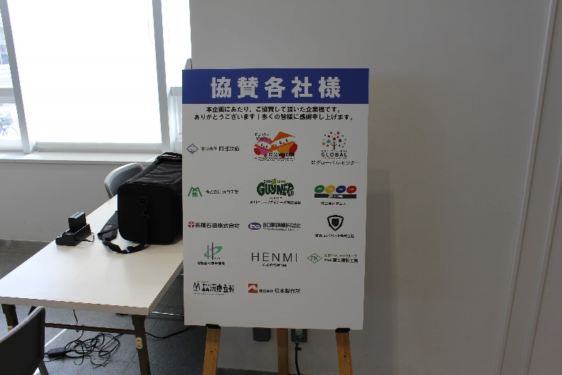 | 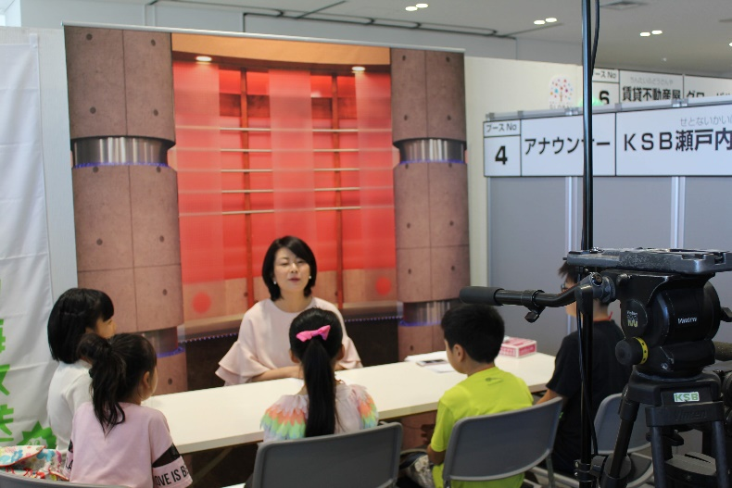
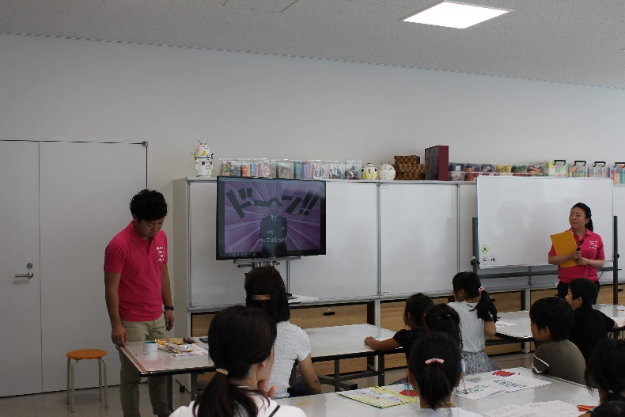 | 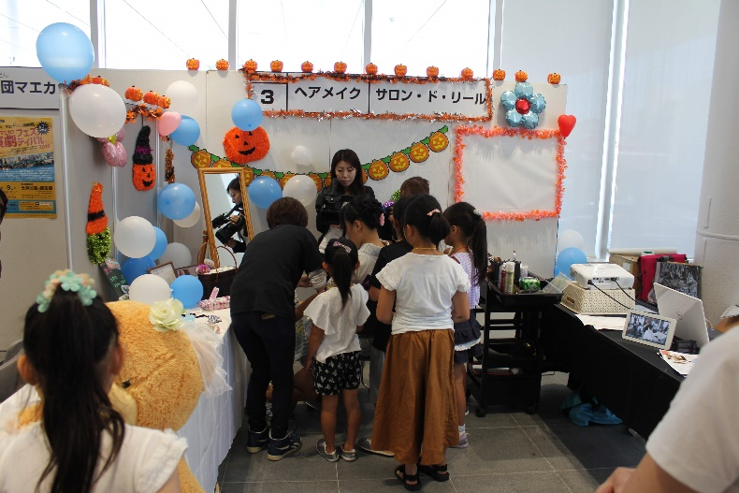

「メンバーの参加」項目に添付する画像を下部に貼付してください
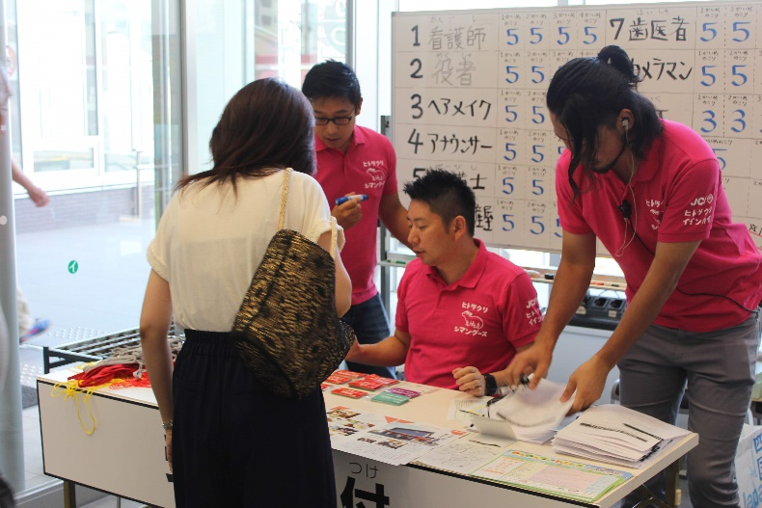 | 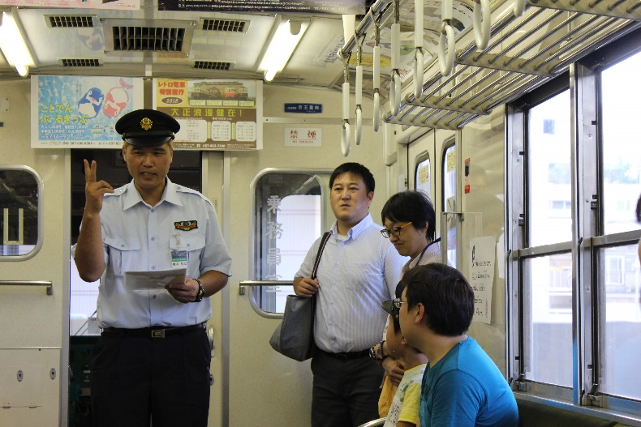
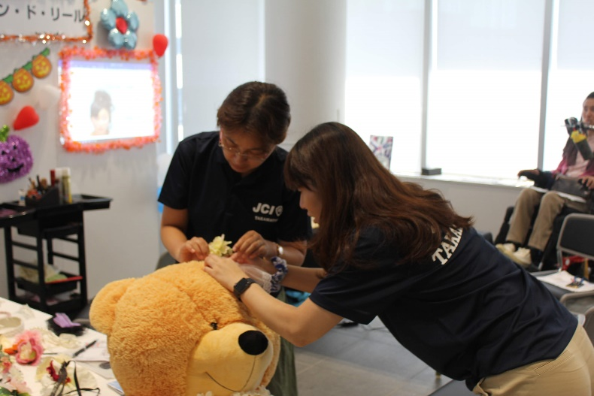 | 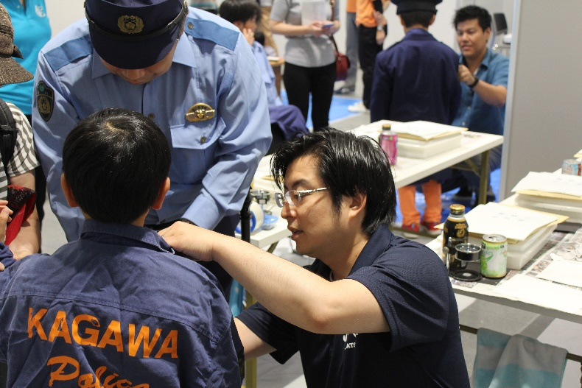

「地域社会への影響」項目に添付する画像を下部に貼付してください
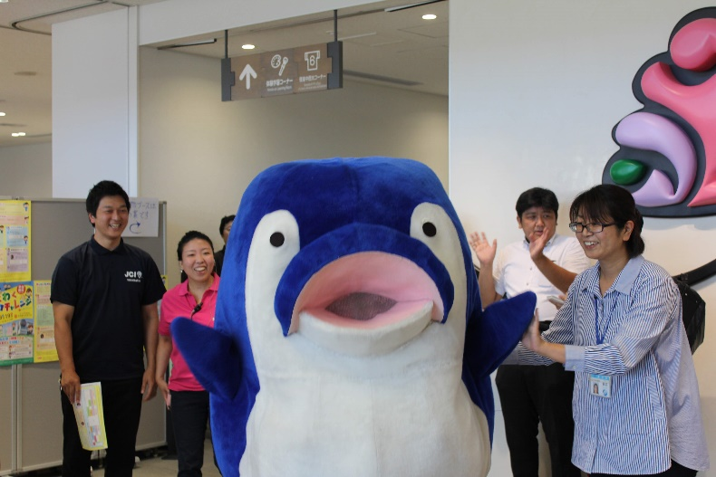 | 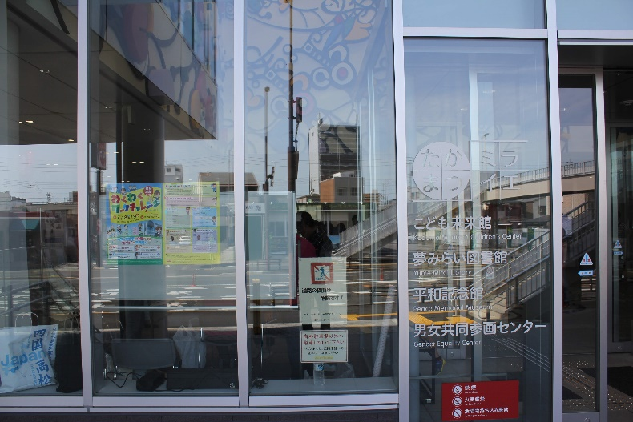
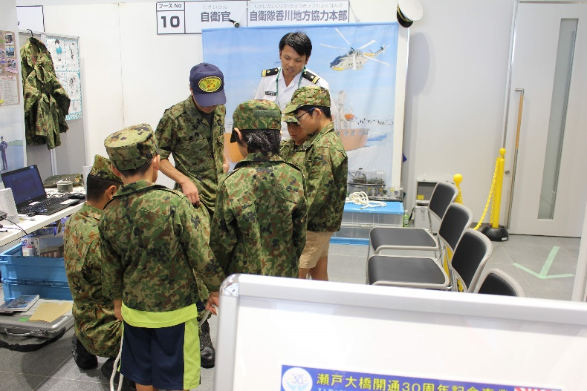 | 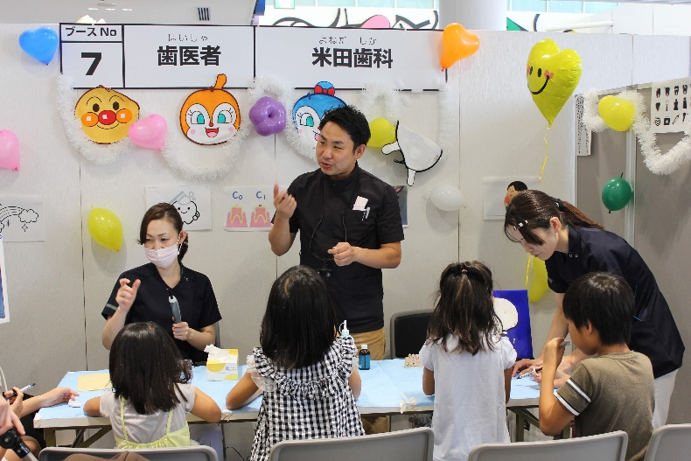

「LOMへの影響」項目に添付する画像を下部に貼付してください
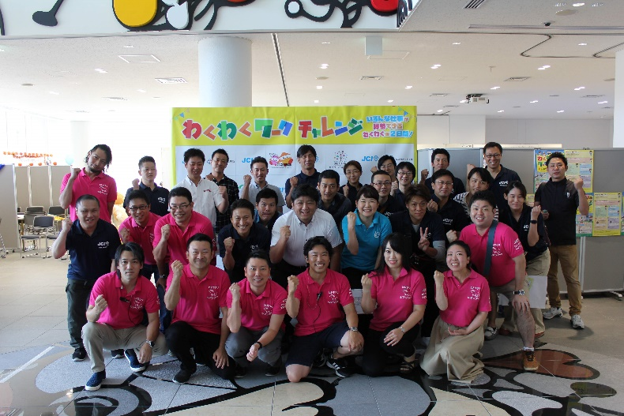 | 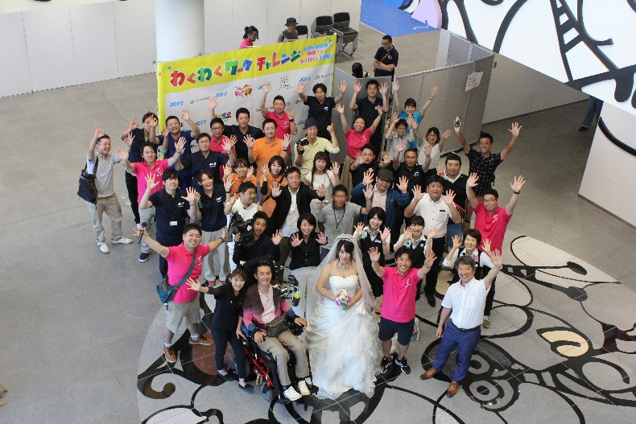
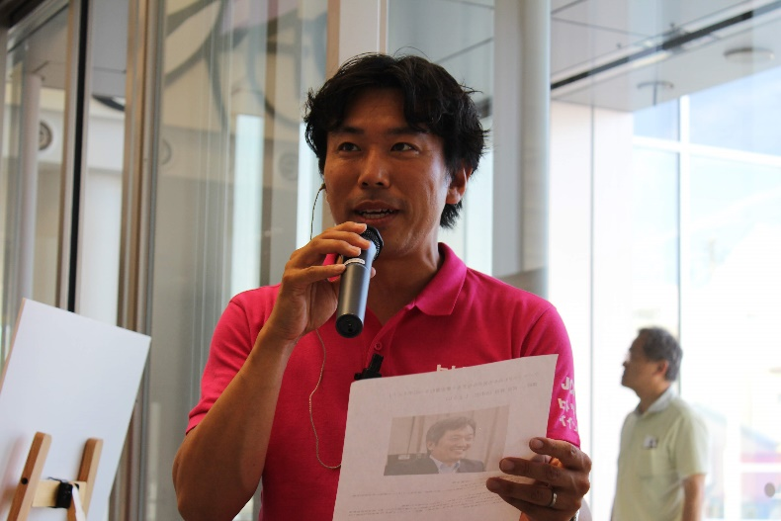 | 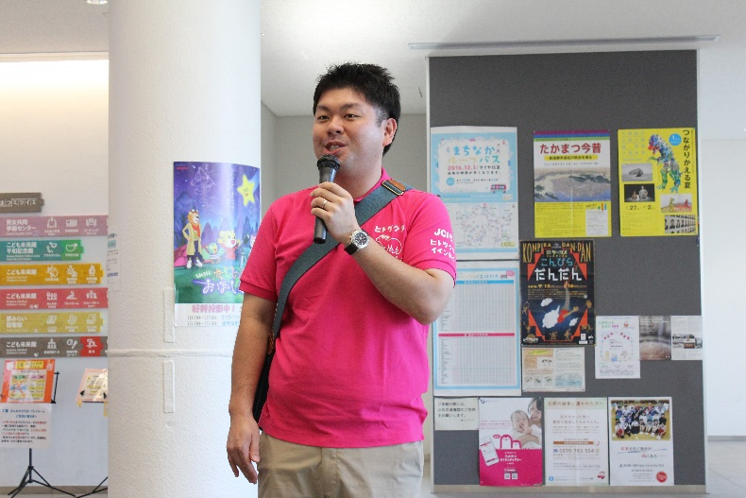

「プログラムの長期的な影響」項目に添付する画像を下部に貼付してください
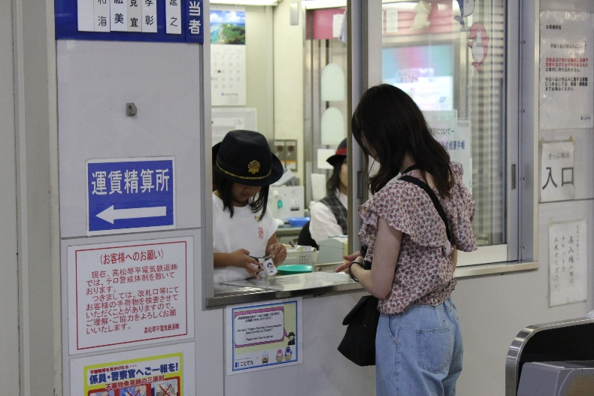 | 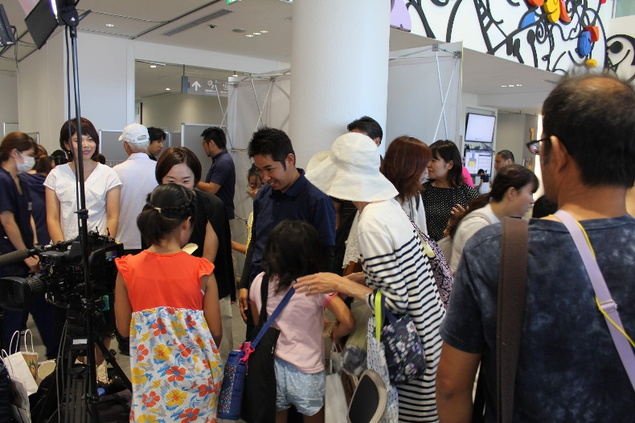
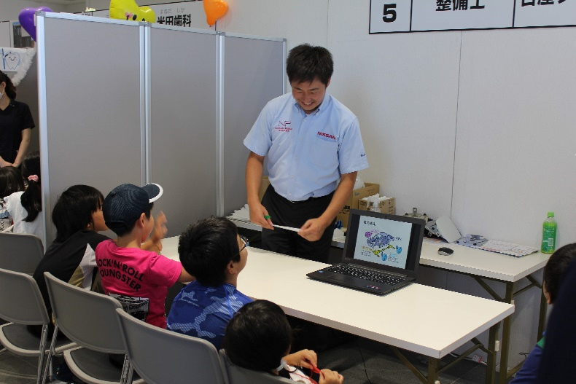 | 